Комплексные системы автоматизации склада CWMS3000 e-mail:info@cwms3000.ru http://www.cwms3000.ru | 


Инструкция для скрытия переходов с помощью доступа
Оглавление
Решение 3

Решение
- Открываем терминальный клиент.
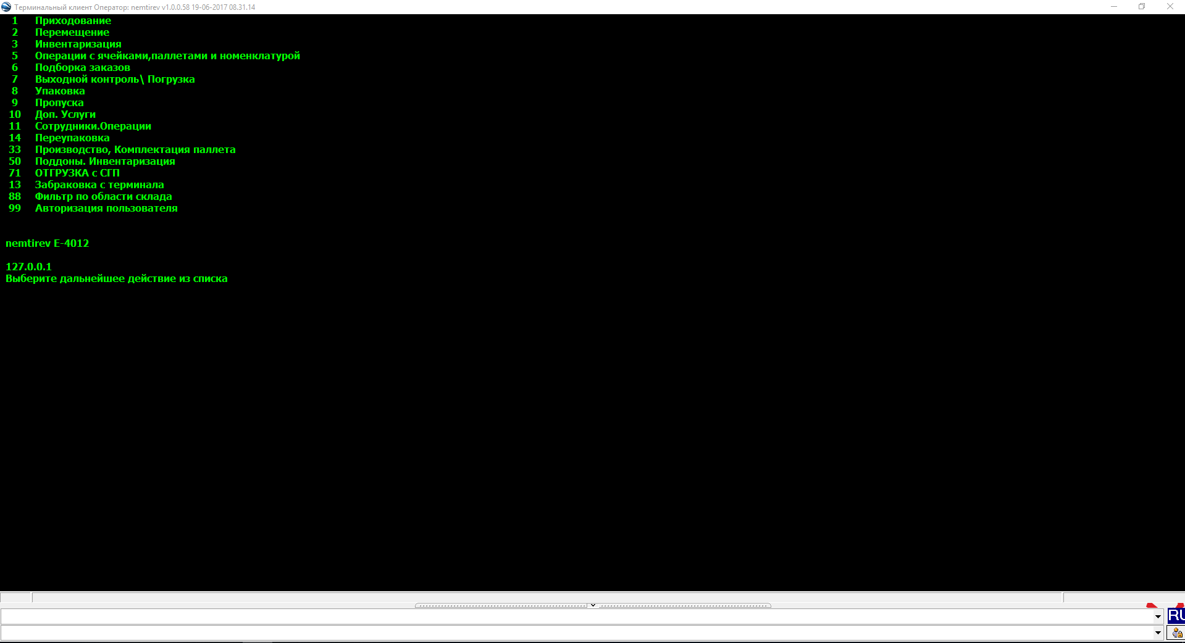
- Нажимаем двойным щелчком на пусто место, которое показано на скриншоте.
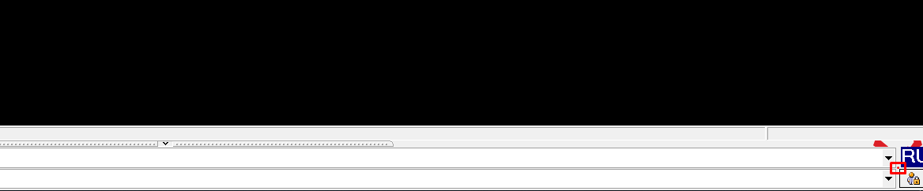
- Открывается режим отладки
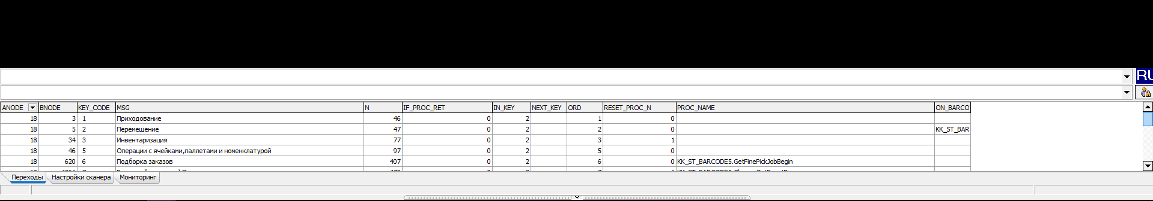
- Ищем номер, который необходимо скрыть
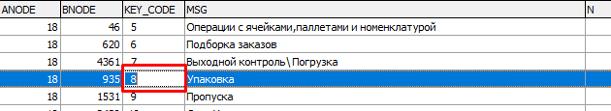

- Смотрим какой у него номер BNODE
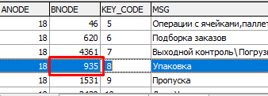
- После чего идём в Рабочие места -> Штрих кодирование - > Графы переходов ТК
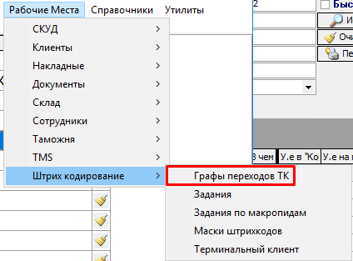
- Ищем в списке номер 935 и нажимаем редактировать (карандашик)
- Открывается редактирование перехода
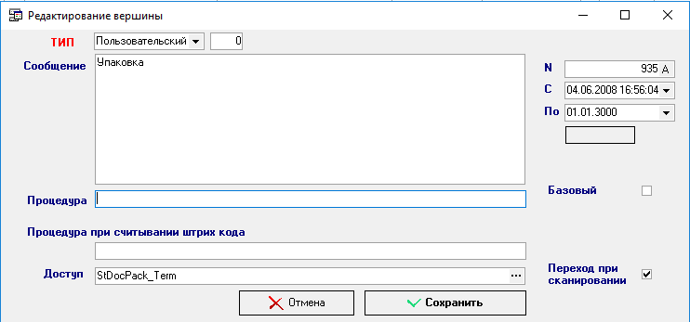

- Если доступ уже имеется, то необходимо назначить данный доступ сотруднику (На примере покажу как скрыть данный переход у сотрудника Герасимов С. Э.) с доступом 0.
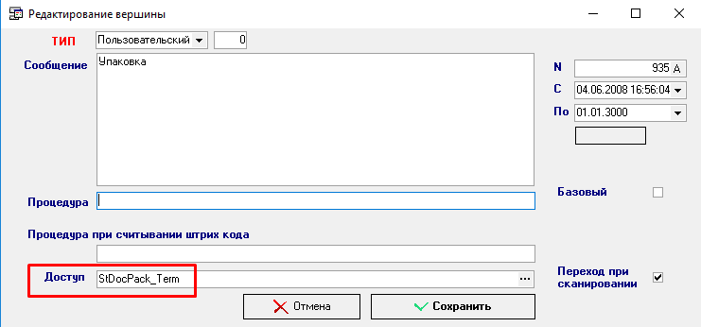
- Заходим в Утилиты -> Доступы
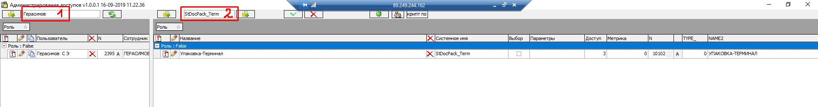
Ищем в левом поле сотрудника, а в правом доступ.
(Если доступ отсутствует, создаём пункт 15)
- Ставим галочку, после чего жмём 2 раза на зеленую галочку.
- Видим, что доступ переместился в нижнее поле.
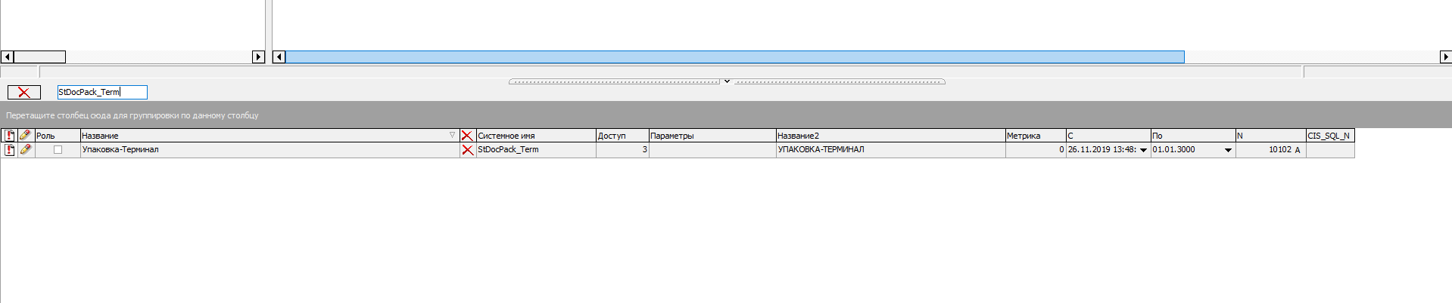

- Нажимаем редактирование и выставляем доступ 0, сохраняем.
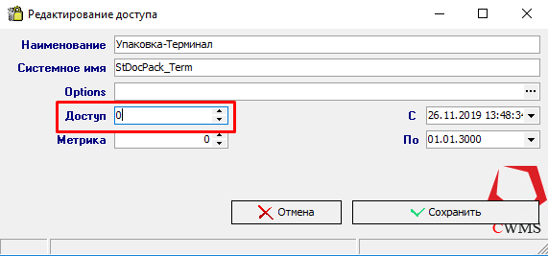
Метрику указывать в том случае, если у роли сотрудника есть доступ с метрикой например 1000, то при добавлении доступа сотруднику необходимо указать метрику больше 1000
- После чего, дынный переход в терминальном клиенте у данного сотрудника исчезнет.

- Если доступ в пункте 9 отсутствует
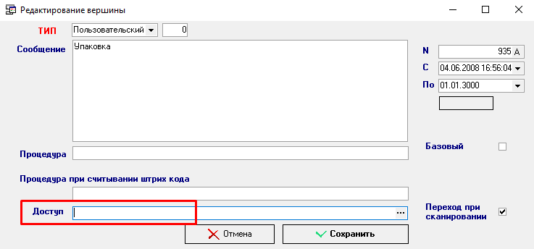

- То заходим в Утилиты -> Доступы. И создаём доступ
- Наименование «Пропуска - Терминал»
- Системное имя «StDocCar_Term»
- Тип доступа «Доступ», 3
- Ссылка на системный номер родителя (Нажимаем на 3 точки и ищем по номеру 1633)
- Сохраняем
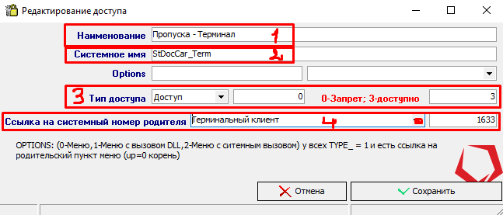
- После чего, проделываем пункты с 10 по 14.

